Приложение 7

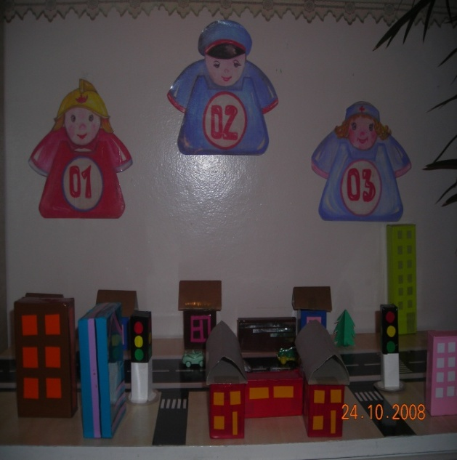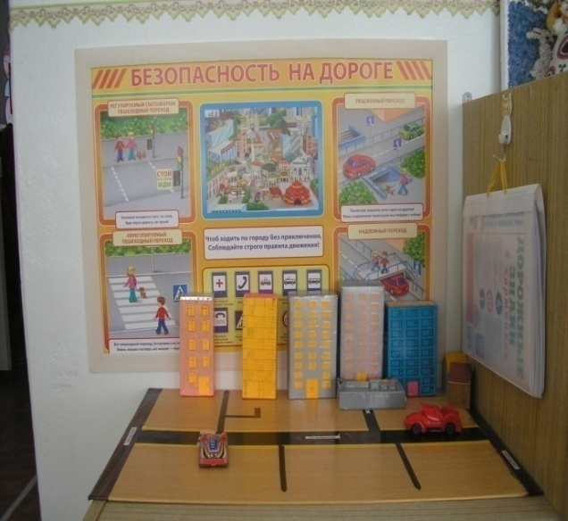

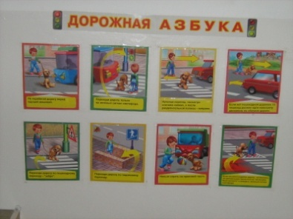

***настольно-печатные игры по ОБЖ,***

***иллюстрации,***

***пособия,***

***дидактические игры по правилам***

***личной безопасности,***

***конспекты занятий.***

